**JSP 사이트**

**제작 보고서**

**201707080 신희찬**

**1. 사이트 이름**

Strong Man Helper

**2. 사이트 목적**

운동인들 중 스트렝스 증진을 원하는 사람들을 위한 스트렝스 프로그램 제공 및 운동일지 작성, 운동 커뮤니티,

칼로리계산 기능 및 식단을 만드는 기능을 제공한다.

**3. 사이트 주요 기능**

**1) 회원관리기능**

- 회원 가입 기능

회원 가입 정보를 DB에 저장

- 회원 목록보기

DB에 있는 회원의 정보를 꺼내 옴

- 회원의 일기 등 정보 저장 기능

DB에 일기 등을 저장 후 불러 옴

- 로그인 기능

입력한 로그인 정보와 DB를 비교하여 DB에 접근

**2) 주요기능**

- 운동 프로그램 제작 기능

회원에 운동 수행능력을 입력 받아 알맞은 프로그램을 만들어 주고

날마다 성공 실패 여부에 따라 프로그램을 유동적으로 수정

- 운동일기 작성 및 저장,

어떠한 운동을 했는지 등의 운동일기를 작성할 수 있음

- 운동 커뮤니티 기능 활성화

회원들이 운동 정보를 공유할 수 있도록 커뮤니티 활성화

- 칼로리 계산 가능 및 식단을 만들 수 있게 하는 기능

활동 칼로리 계산하고 음식에 대한 정보를 저장하여 알맞을 식단을 더 편하게 만들 수 있도록 도와준다.

**4. 사이트 제작에 사용된 DB**

**1) DB 설계**

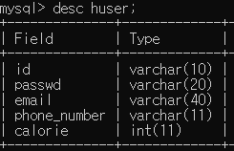- 회원의 가입 정보 및 각종 정보를 저장하는 테이블

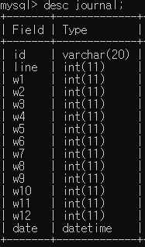- 회원의 운동 프로그램을 저장하는 테이블



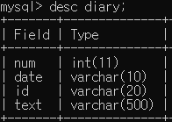- 회원의 운동 일기를 저장하는 테이블

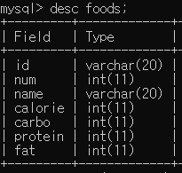- 각 음식의 정보를 저장하는 테이블

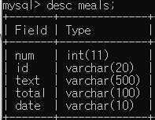- 식단을 저장하는 테이블

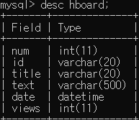- 커뮤니티의 글을 저장하는 테이블

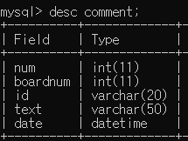- 답글을 저장하는 테이블

Main.jsp : 실행 시 바로 index.jsp 실행

<body>

<jsp:include page=*"index.jsp"* flush=*"false"* />

</body>

Index.jsp 디자인은 부트스트랩4 를 사용하여 만들었습니다.

<%

String targetPage=request.getParameter("target");

**if**(targetPage == **null**){

targetPage = "home.jsp";

}

%>

**우측 화면에 각 화면을 띄우기 위한 변수**

<%

String LoginID = (String)session.getAttribute("LoginUserID");

**boolean** isLogin = **false**;

**if**(LoginID != **null**){

isLogin = **true**;

}

%>

**로그인 여부 확인하는 코드**

<div class=*"container"*> //**좌측화면**

<div class=*"row"*>

<div class=*"col-lg-3"*>

<h3 class=*"my-4 text-center"*>메뉴</h3>

<div class=*"list-group mb-4"*>

<a href=*"index.jsp?target=journal.jsp"* class=*"list-group-item list-group-item-action text-center font-weight-bold"*>운동 프로그램</a>

**좌측 화면 메뉴 출력 메뉴 선택 시 우측에 target으로 넘긴 페이지가 나옴**

.

.

.

</div>

</div>

<!-- /.col-lg-3 -->

<div class=*"col-lg-9"*> // **우측화면**

<jsp:include page=*"*<%=targetPage%>*"* flush=*"false"* />

</div>

</div>

</div>

Register.jsp(회원가입 정보입력 페이지)

<form action=*"registerAcrtion.jsp"* method=*"post"*>

<!-- ID입력 -->

<div class=*"input-group mt-3 mb-1"*>

<div class=*"input-group-prepend"*>

<span class=*"input-group-text"* id=*"basic-addon1"*>아이디</span>

</div>

<input type=*"text"* name=*"userID"* class=*"form-control"*

placeholder=*"아이디 입력"* aria-label=*"Input ID"*

aria-describedby=*"basic-addon1"* required>

</div>

… **등 각 정보를 입력하는 창이 있습니다.**

<!-- 로그인 버튼 -->

<button type=*"submit"* class=*"btn btn-dark btn-sm btn-block"*>

회원가입</button>

</form>

**버튼을 누르면 회원가입 정보를 DB에 저장하는 ActionForm으로 이동합니다.**

registerAction.jsp (모든 Action.jsp는 거의 비슷합니다.)

<%@ page import = *"java.sql.*"* %> **사용**

<%

Connection conn = **null**;

PreparedStatement pstmt = **null**;

ResultSet rs = **null**;

String id = request.getParameter("userID");

**try**{

String url = "jdbc:mysql://localhost:3306/health";

String dbid = "admin";

Class.forName("com.mysql.jdbc.Driver");

conn = DriverManager.getConnection(url,dbid,dbid);

**DB연동 부분입니다.**

String id = request.getParameter("userID"); 의 형식으로 사용자가 입력했던 정보를 받아옵니다.

**DB에서 값을 가져옵니다.**

String sql = "select id from huser";

pstmt = conn.prepareStatement(sql);

rs = pstmt.executeQuery();

**while**(rs.next()){

**if**(rs.getString("id").equals(id)){

out.write("<script> window.alert('아이디가 중복됩니다.'); history.back(); </script>");

}

}

**Id와 중복되는지 확인합니다. 중복될 경우 전 화면으로 돌아갑니다**

**if**(!pass.equals(pass2)){

out.write("<script> window.alert('비밀번호가 일치하지 않습니다.'); history.back(); </script>");

}

**비밀번호와 비밀번호 확인이 일치하는지 확인합니다. 중복될 경우 전 화면으로 돌아갑니다**

String sql = "INSERT INTO huser VALUES (?, ?, ?, ?)";

pstmt = conn.prepareStatement(sql);

pstmt.setString(1, id);

pstmt.setString(2, pass);

pstmt.setString(3, email);

pstmt.setString(4, phone);

pstmt.executeUpdate();

}

**사용자가 입력한 값을 DB에 저장합니다.**

**로그인 하는 부분**

Login.jsp(회원가입 창과 유사)

id 패스워드를 입력 후 loginAction.jsp 로 값을 넘겨 DB와 비교함

String sql = "select id,passwd from huser where id like ? and passwd like ?";

pstmt = conn.prepareStatement(sql);

pstmt.setString(1, id);

pstmt.setString(2, pass);

rs = pstmt.executeQuery();

**if** (rs.next()){

session.setAttribute("LoginUserID", id);

out.write("<script> window.alert('로그인 성공'); </script>");

}

**else**{

out.write("<script> window.alert('아이디 또는 비밀번호가 일치하지 않습니다.'); history.back(); </script>");

}

**입력 값을 가져와 DB에 있는 데이터와 비교**

**운동 프로그램 만드는 부분**

Journal.jsp

<table class=*"table"* style="font-size:*10px* ; vertical-align: *middle*; text-align: *center* ">

<thead>

<tr class=*"table-active"*> <th colspan = *3*>비고</th>

<tr class=*"table-active"*>

<th scope=*"col"* style="width: *25%*">요일</th>

<th scope=*"col"* style="width: *50%*" >운동</th>

<th scope=*"col"* style="width: *25%*" >횟수</th>

</tr>

</thead>

<tbody>

<tr>

<td rowspan = *16*>월</td> <td rowspan = *5*>스쿼트</td> <td>5</td>

</tr>

<tr>

…

**테이블로 화면 구성하였습니다.**

<%

**for**(**int** i = 1 ;i <= 46 ; i++){

%>

<tr>

<%

**if**(i == 16){

out.print("<td colspan = 12 > 최대 갯수로 3~4 세트 </td>");

**continue**;

}

**else** **if**(i == 25){

out.print("<td colspan = 12 > 10회정도 가능한 무게로 1~2 세트 </td>");

**continue**;

}

…

**for**(**int** j = 1 ; j <= 12 ; j++) { %>

<td> <%= rs.getString("w" + j) %>

</td>

<% }

%>

</tr>

<% rs.next(); }

%>

**저장 되어있는 운동 프로그램을 불러와 테이블 형식으로 출력합니다.**

JournalSet.jsp(프로그램을 만들기위한 정보를 입력하는 페이지)

<% **if** (session.getAttribute("LoginUserID") == **null**) {

out.write("<script> window.alert('로그인 후 가능합니다.'); history.back(); </script>");

}

%>

**로그인이 되어있는지 확인 후 로그인 되어있지 않으면 전 화면으로 돌아감 식단과 일지 등에도 같은 기능이 들어갔습니다**

JournalAction.jsp(사용자가 입력한 정보로 프로그램을 만드는 페이지)

sql = "INSERT INTO journal VALUES (?, ?, ?, ?, ?, ?, ?, ?, ?, ?, ?, ?, ?, ?,now())";

//스쿼트

**for**(**int** j = 4 ; j >=1 ; j--){

pstmt = conn.prepareStatement(sql);

pstmt.setString(1, id);

pstmt.setInt(2, line);

**for** (**int** i = 3 ; i <= 14 ; i++){

wi = (**int**)(Math.round((wmi * (1 - 0.125 * j) / ( 2 * 2.5))*2*2.5));

pstmt.setInt(i, wi);

wmi = (**int**)(Math.round(squat*(Math.pow(1.025, i-2)/(2*2.5)))*2*2.5);

}

pstmt.executeUpdate();

line++;

wmi = squat;

}

**…**

**각 부분에 맞는 식으로 계산되어 DB에 저장되게 하였습니다**

calorie.jsp (활동 칼로리 계산하는 페이지)

**값을 입력하고 계산 버튼 누르면 아래 스크립트 실행**

<% <SCRIPT> // 자바 스크립트 시작

**function** Calculation(){ // test라는 함수 정의

**var** check_count = document.getElementsByName("gender").length;

**var** gender;

**var** age = document.getElementById("age").value;

**var** height = document.getElementById("height").value;

**var** weight = document.getElementById("weight").value;

**var** cal;

**var** act;

**for** (**var** i=0; i<check_count; i++) {

**if** (document.getElementsByName("gender")[i].checked == **true**) {

gender = document.getElementsByName("gender")[i].value;

}

}

**if**(gender == 0){

cal = 66.47 + (13.75 * weight) + (5 * height) - (6.76 * age);

}

**else** **if**(gender == 1){

cal = 655.1 + (9.56 * weight) + (1.85 * height) - (4.68 * age);

}

check_count = document.getElementsByName("active").length;

**for** (**var** i=0; i<check_count; i++) {

**if** (document.getElementsByName("active")[i].checked == **true**) {

act = document.getElementsByName("active")[i].value;

}

}

**if**(act == 0){

document.getElementById("cal").value = cal + (11 * weight);

}

**else** **if**(act == 1){

document.getElementById("cal").value = cal + 16 * weight;

}

**else** **if**(act == 2){

document.getElementById("cal").value = cal + 22 * weight;

}

}

</SCRIPT>

**입력한 정보로 사용자의 활동 칼로리 계산**

**계산 버튼 누른 후 저장 버튼 누르면** calorieAction.jsp **가 실행되고 DB에 저장됩니다.**

**식단관련 부분**

Meals.jsp(식단 화면 페이지)

**while**(rs.next()){

%>

<a href=*"index.jsp?target=meals.jsp?mtarget=*<%=rs.getInt("num") %>*"* class=*"list-group-item list-group-item-action text-center font-weight-bold"*><%=rs.getString("date") %></a>

<form action=*"index.jsp?target=mealsAdd.jsp"* method=*"post"*>

<br><button type=*"submit"* class=*"btn btn-dark btn-sm btn-block"*>

추가</button>

</form>

좌측 화면에 날짜를 출력하고 클릭 시 해당하는 식단이 우측에 나오도록 만들었습니다.

또 아래 추가 버튼을 누르면 식단을 추가하는 mealsAdd.jsp로 화면이 넘어가게 하였습니다.

<textarea class=*"form-control"* rows=*"1"* readonly> <%=rs.getString("total") %> </textarea>

<textarea class=*"form-control"* rows=*"20"* readonly> <%= rs.getString("text") %> </textarea>

<form action=*"mealsDel.jsp?mealNum=*<%=Integer.parseInt(request.getParameter("mtarget"))%>*"* method=*"post"*>

<br><button type=*"submit"* class=*"btn btn-dark btn-sm btn-block"*>

삭제</button>

</form>

우측화면 입니다. 좌측화면에서 클릭한 식단이 나오게 하였고 삭제 버튼을 누르면 mealsDel.jsp를 실행시켜 해당 식단을 삭제할 수 있도록 하였습니다.

mealsAdd.jsp(식단을 추가하는 화면)

**function** add_meals(){

**function** del_meals(){

**function** add_foods(){

자바 스크립트 입니다.

끼니 수를 늘리는 add_meals 함수, 끼니 수를 지우는 del_meals,식단에 음식을 추가하는 add_foods 함수가 있습니다.

<button type=*"submit"* class=*"btn btn-dark btn-sm btn-block"* onClick="add_meals()">

끼니 추가</button>

<button type=*"submit"* class=*"btn btn-dark btn-sm btn-block"* onClick="del_meals()">

끼니 삭제</button>

Meals 관련 함수를 실행시키는 버튼입니다.

음식<select class=*"form-control"* id = *"foods"* >

<option value = <%= rs.getInt("num") %>>

<%= food %></option>

DB에 저장되어 있는 음식 종류를 불러와 select 박스 옵션으로 출력합니다.

<input type=*"text"* id = <%= "food" + rs.getInt("num") %> value = <%=rs.getString("name") %> hidden>

<input type=*"text"* id = <%= "cal" + rs.getInt("num") %> value = <%=rs.getString("calorie") %> hidden>

<input type=*"text"* id = <%= "car" + rs.getInt("num") %> value = <%=rs.getString("carbo") %> hidden>

<input type=*"text"* id = <%= "pro" + rs.getInt("num") %> value = <%=rs.getString("protein") %> hidden>

<input type=*"text"* id = <%= "fat" + rs.getInt("num") %> value = <%=rs.getString("fat") %> hidden>

DB에 저장되어 있는 각 음식의 정보를 hidden input박스에 저장하여 위에 자바스크립트 함수에서 사용할 수 있게 합니다.

<form action=*"index.jsp?target=foodAdd.jsp"* method=*"post"*>

<button type=*"submit"* class=*"btn btn-dark btn-sm btn-block"*>

음식 종류 추가</button>

</form>

버튼을 누르면 DB에 음식 종류를 추가할 수 있는 foodAdd.jsp 페이지로 넘어갑니다.

foodAdd.jsp 페이지는 값을 입력하고 저장을 누르면 Action.jsp가 실행이 되어 입력한 값이 DB에 저장됩니다.

<div class=*"input-group-prepend"*>

<span class=*"input-group-text"* id=*"basic-addon1"*>먹을양</span>

</div>

<input type=*"text"* name=*"gram"* id = *"gram"* class=*"form-control"* placeholder=*"g단위"* aria-label=*"Input ID"* aria-describedby=*"basic-addon1"* required> </div>

<button type=*"submit"* class=*"btn btn-dark btn-sm btn-block"* onClick="add_foods()">

음식 추가</button> </div>

먹을양을 G 단위로 입력하고 음식 추가 버튼을 누르면 우측화면에 textArea에 음식이 입력됩니다.

<form action=*"mealsAddAction.jsp"* method=*"post"* NAME=*"meals"* id = *"meals"*>

<input type = *"text"* id = *"Date"* name = *"Date"* hidden >

<textarea class=*"form-control"* rows=*"6"* name=*"mealText"* id = *"mealText"* hidden=*"true"* ></textarea>

<input type=*"text"* name=*"nut"* id = *"nut"* class=*"form-control"* aria-describedby=*"basic-addon1"* readonly>

<button type=*"submit"* class=*"btn btn-dark btn-sm btn-block"*> 저장</button>

<textarea class=*"form-control"* rows=*"6"* name=*"mealText1"* id = *"mealText1"* required>1meal </textarea><br>

사용자의 활동 칼로리가 출력이 되고 총 합 칼로리, 탄수화물, 단백질, 지방의 양이 계산되어 위 textarea에 출력되고

추가된 음식은 아래 textarea에 나오게됩니다. 버튼을 누르면 Action.jsp 로 넘어가 DB에 저장이 됩니다.

**일기부분**

일기 페이지 부분은 식단 페이지에서 내용을 입력하는 창의 모양을 제외하고 기능이 갖기 때문에 생략하겠습니다.

**게시판**

boardList.jsp(게시글 목록 출력)

<% **while**(rs.next()){ %>

<tr>

<td align=*center* style="width: *15%*">

<%=rs.getString("num")%>

</td>

<td align=*center* style="width: *45%*">

<a class=*"text-reset"* href=*"index.jsp?target=boardRead.jsp?BoardNum=*<%=rs.getString("num")%>*"*>

<%=rs.getString("title")%>

</a>

해당 개시물로 이동할 수 있도록 링크에 값을 넣어서 보냈습니다.

</td>

<td align=*center* style="width: *20%*">

<%=rs.getString("id")%>

</td>

<td align=*center* style="width: *20%*; font-size:*12px*">

<%=rs.getString("date")%>

</td>

</tr>

<% } %>

DB에서 게시물 정보를 읽어와 table 형식으로 출력합니다

<p class=*"text-center"*>

<%

**for** (**int** i = 1; i <= (pages/10) + 1; i++) {

%>

<a class=*"text-reset"* href=*"index.jsp?target=boardList.jsp?PageNum=*<%=i%>*"*><%=i%></a>&nbsp&nbsp

<%

}

%>

</p>

페이지 번호 버튼 html 부분입니다. 번호를 누르면 각 번호를 PageNum변수에 넣어 보냅니다.

**DB**

String sql = "select count(*) from hboard";

pages = rs.getInt(1);

String pageNum = request.getParameter("PageNum");

**int** boardNum = pages - (Integer.parseInt(pageNum) * 10 - 10);

**int** sboardNum = 9;

sql = "select * from hboard where num between ? and ? order by num desc";

pstmt = conn.prepareStatement(sql);

**if**(boardNum < 10){

sboardNum = boardNum -1;

}

pstmt.setInt(1, boardNum - sboardNum);

pstmt.setInt(2, boardNum);

페이지 이동 버튼 부분입니다.

첫 sql에서 게시글의 개수를 읽어온 후 그것을 pages 변수에 저장합니다.

그 후 pages를 pageNum를 이용하여 계산을 한 후 그 페이지에 해당하는 부분만 DB에서 가져와 출력합니다.

<form action=*"index.jsp?target=boardWriter.jsp"* method=*"post"*>

<button type=*"submit"* class=*"btn btn-secondary mb-3"*>새글쓰기</button>

</form>

버튼을 누르면 글을 쓸 수 있는 페이지로 넘어가고 그 페이지에서 저장 버튼을 누르면 action.jsp가 실행되어

DB에 게시글이 저장됩니다.

boardRead.jsp(글을 보는 페이지입니다)

DB에서 해당 글번호에 해당하는 내용을 불러와 보여줍니다

<form action=*"commentAction.jsp?BoardNum=*<%=boardNum %>*"* method=*"post"*>

<textarea class=*"form-control"* rows=*"3"* name=*"CText"*

placeholder=*"내용을 입력해주세요"* required

></textarea>

<div class = *"form-row float-right"*>

<button type=*"submit"* class=*"btn btn-secondary"*>답글쓰기</button></div>

</form>

글을 입력하고 답글 쓰기를 누르면 action.jsp 로 입력 값이 넘어가 DB에 저장됩니다.

String sql = "select * from comment where boardnum = ?";

…

<tr >

<td style="width: *75%*"><%=cId%><br>

<%=cText%></td>

<td style="width: *25%* ; font-size:*12px*" ><%=cDate%></td>

</tr>

글번호에 해당하는 댓글을 가져와 아래쪽에 테이블 형태로 출력하여 줍니다.

우측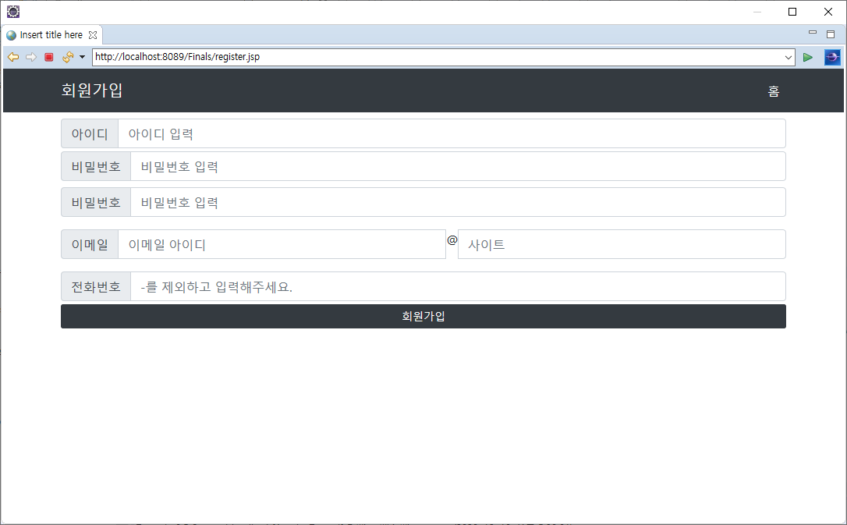 상단 회원가입 버튼 누르면 나오는 화면

아래 회원가입 버튼 누르면 id중복여부 확인 후 db에 저장

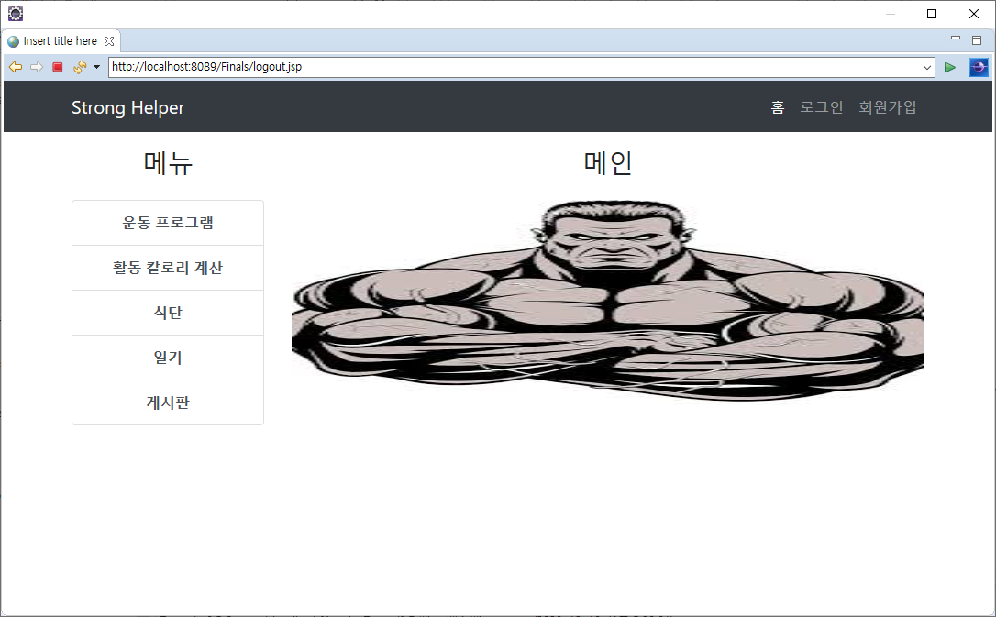

로그인 안했을 때

메인 화면

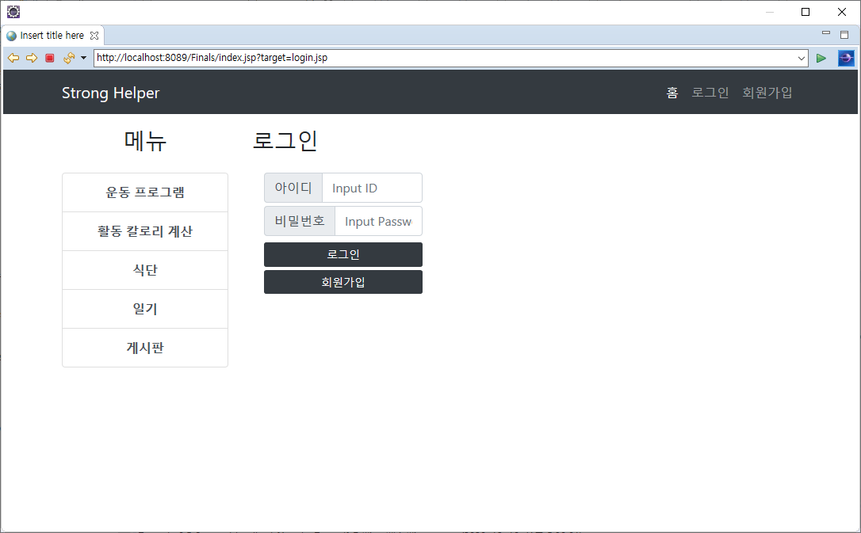

우측 상단 로그인 버튼 눌렀을 때 화면

하단 로그인 버튼 누르면 DB 비교 후

로그인

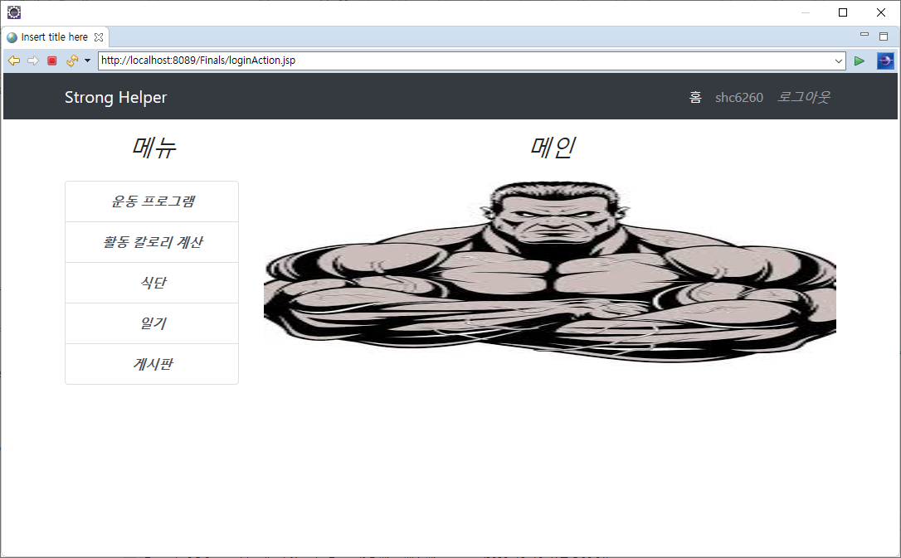로그인 후 우측 상단

버튼 변경

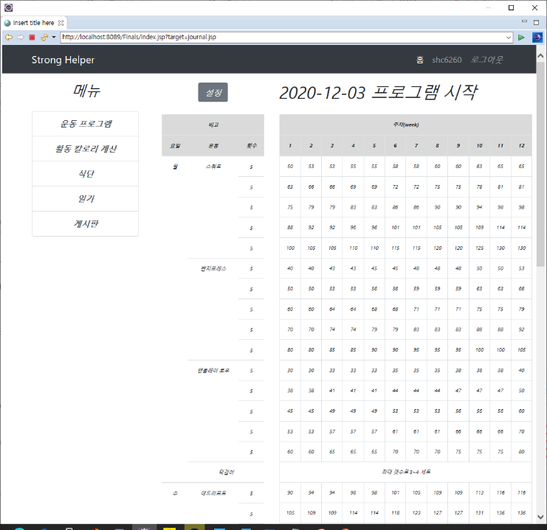

운동 프로그램 탭 클릭 시

DB에 저장되어 있는 프로그램 불러옴

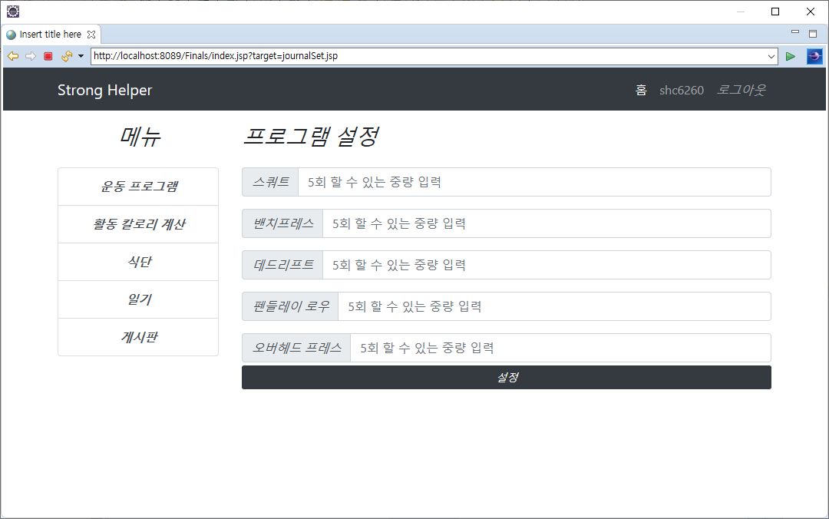

설정 버튼 누르면 나오는 화면

각 입력하는 값으로 계산하여 맞는 프로그램이 나온다.

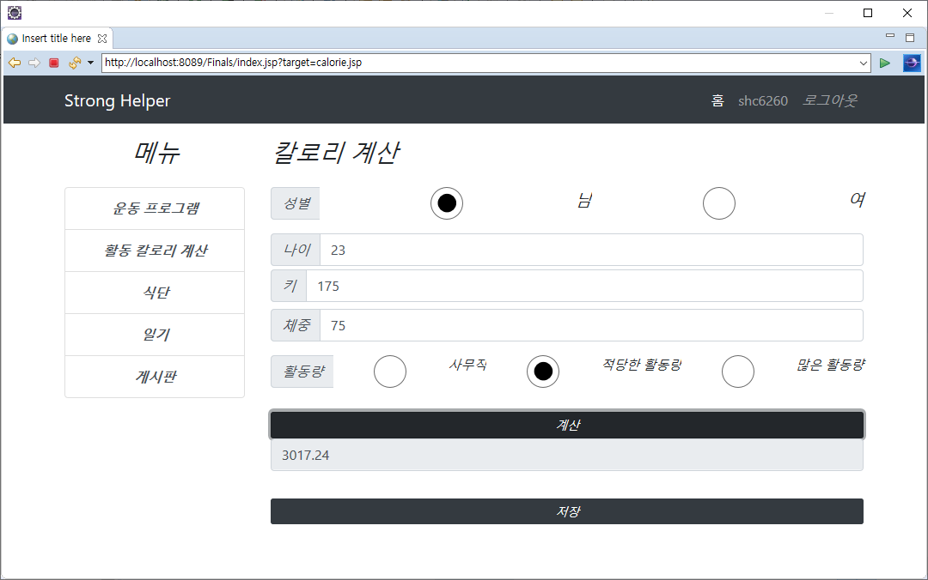

활동 칼로리 계산 탭 누르면 나오는 화면

각 정보를 입력하면 활동 칼로리가 계산되어 나옴

저장 누르면 DB에 저장 로그인 시에만 저장 가능



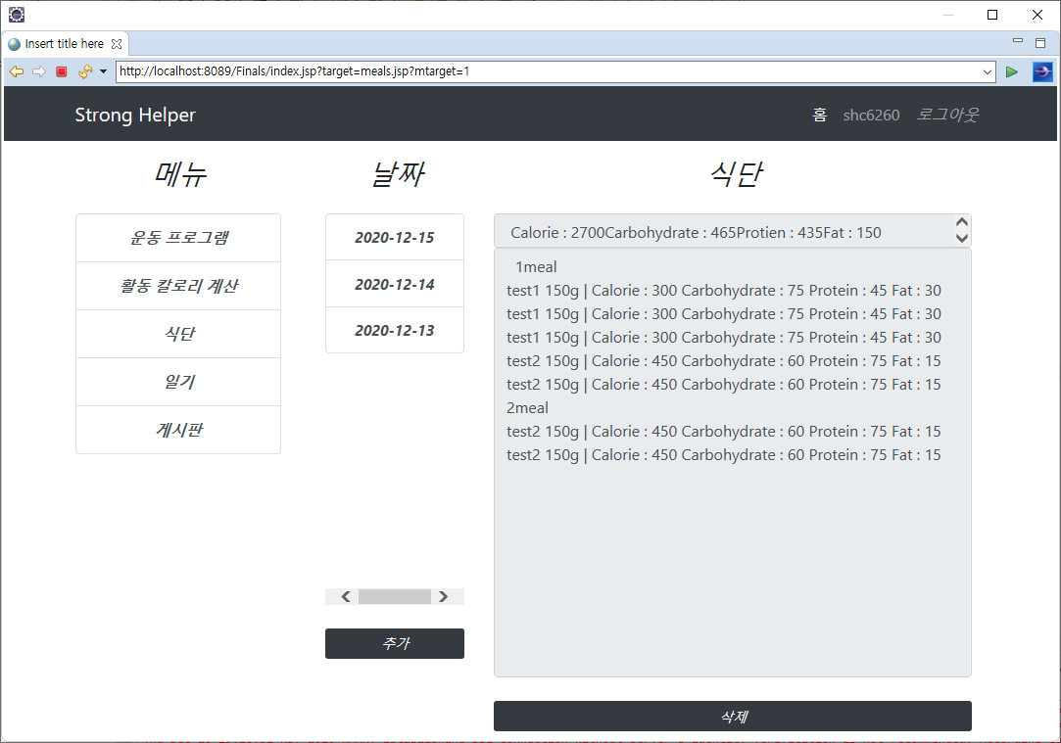

식단 탭 클릭 시 화면

각 날짜를 선택하면 만들어 놨던 식단을 불러옴

삭제 버튼 누르면 각 식단 삭제

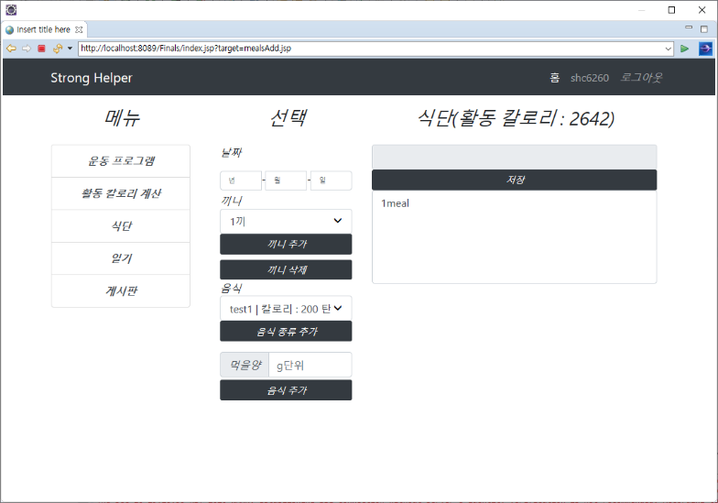

추가 버튼을 누르면 식단을 입력하는 창이 나옴

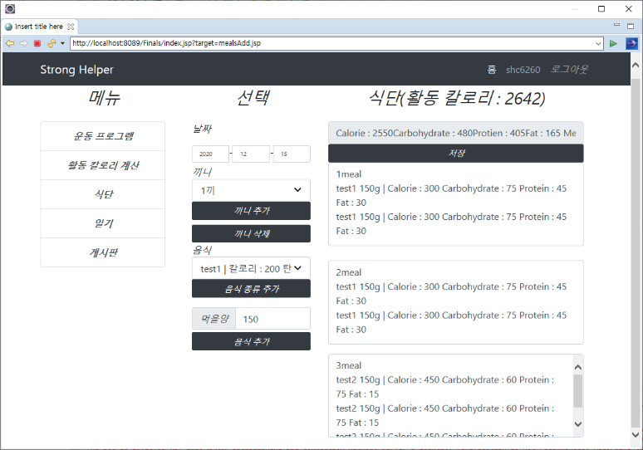

끼니를 선택 , 추가를 누르면 입력창과 끼니 수가 증가 , 삭제하면 없어짐

음식을 선택한 후 맨 아래 음식추가 버튼 누르면 선택한 끼니 텍스트 입력창에 입력 됨

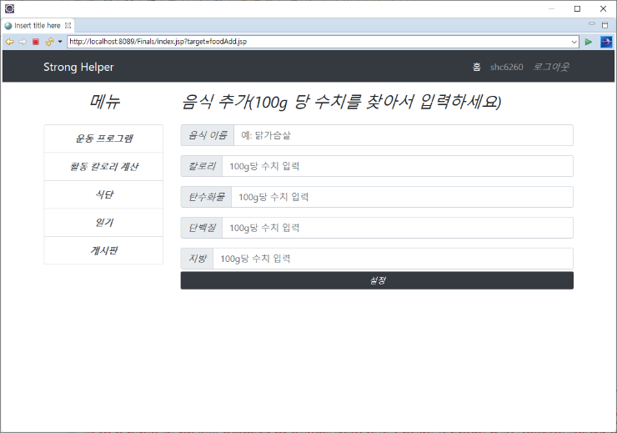

음식 종류 추가 버튼 누르면 나오는 창

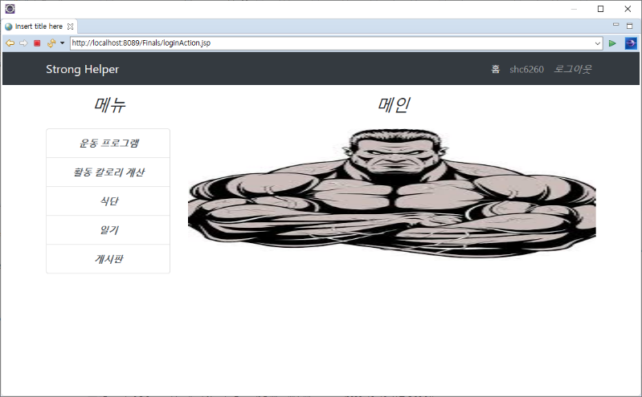수치 입력 후 설정 누르면 DB에 저장됨

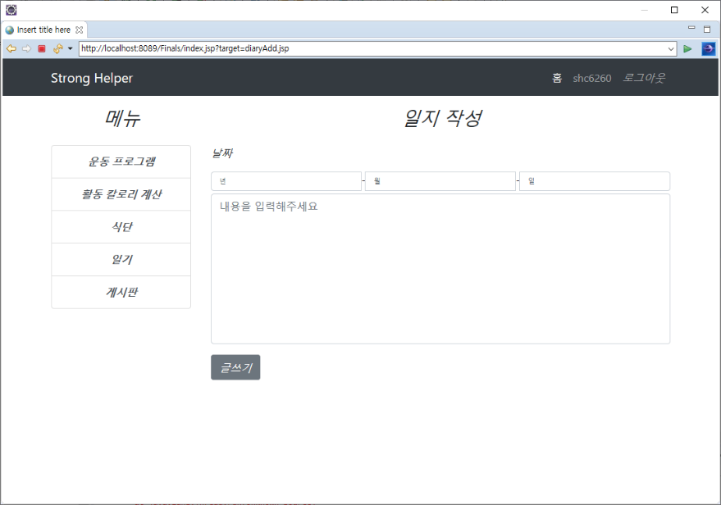

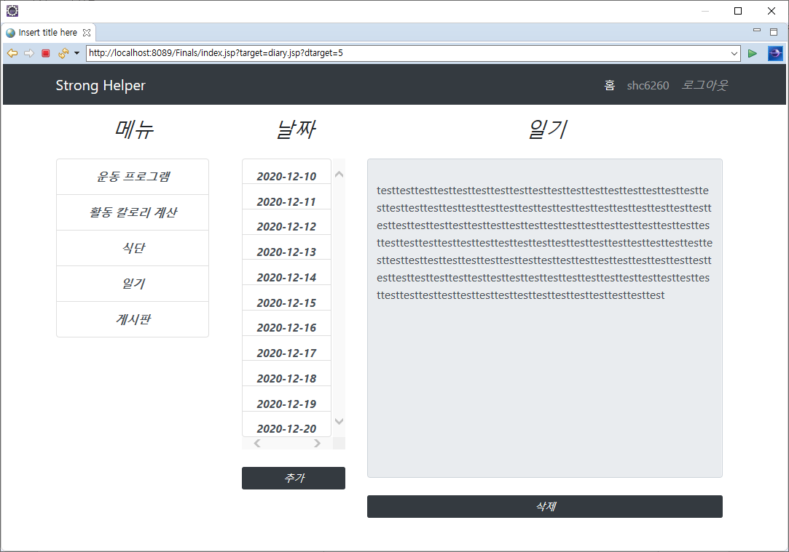

일기 버튼을 누르면 식단과 동일하게 날짜 선택하면 내용이 나옴

삭제버튼 누르면 해당 일기 삭제

추가 버튼 누르면 일지 입력 창이 나옴 날짜와 내용 입력

후 글쓰기 누르면 DB에 저장

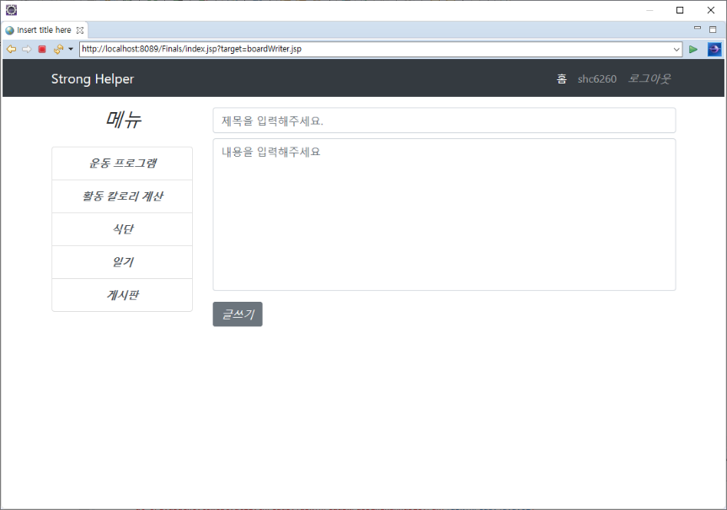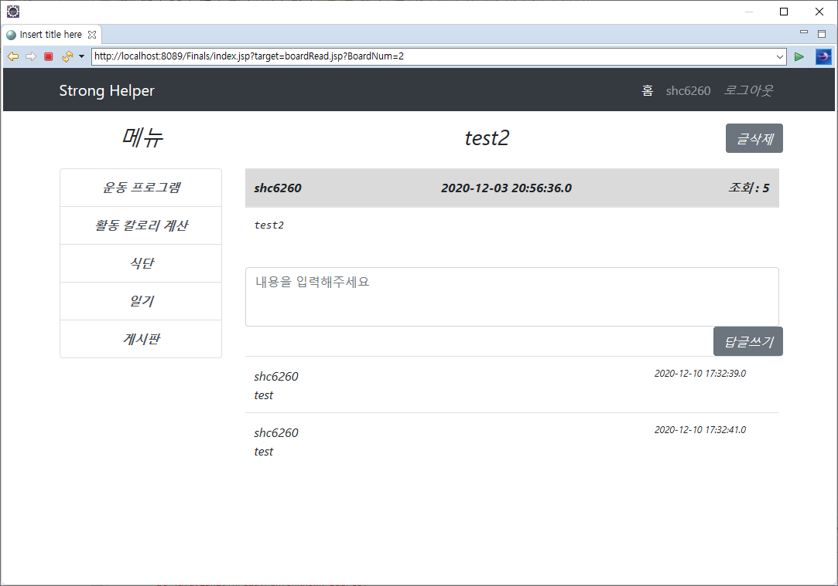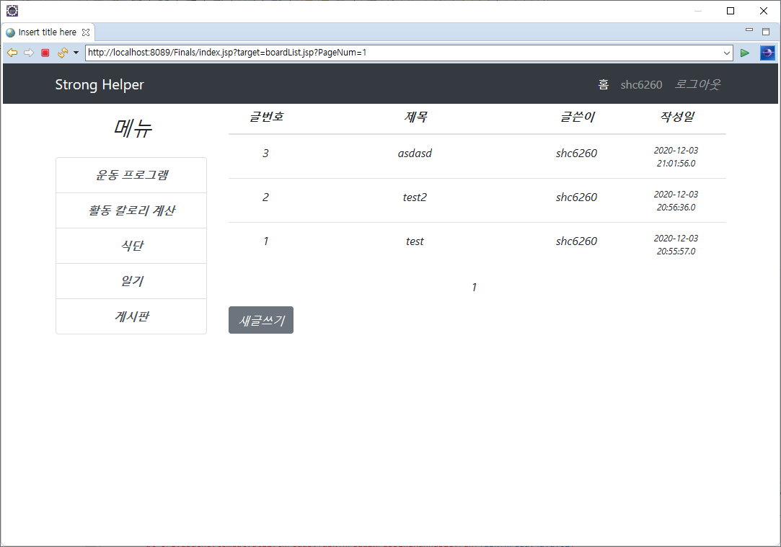

게시판 탭을 누르면 게시물 목록이 나옴

새 글쓰기 버튼 누르면 글을 입력할 수 있음 글쓰기 버튼 누르면 DB에 저장됨

글을 선택하면 옆 화면이 나오고

답글 내용 입력 후 답글쓰기 누르면 DB에 저장

위 글 삭제 누르면 삭제

삭제 시 ID가 다르면 경고 창 나옴

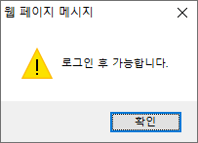로그인 하지 않고 식단 일기 등을 눌렀을 때 로그인 후 된다고 나옴